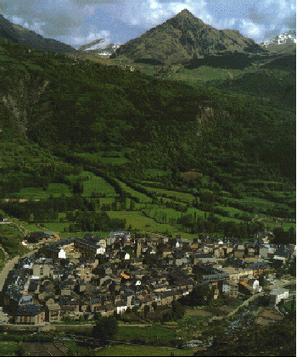

XIV CURSO DE INDICACIONES CLÍNICAS DE LA ONCOLOGÍA RADIOTERÁPICA
Benasque (Huesca) 12 a 15 de Junio de 2018
Organizado por FEOR

Dirección del curso:
Dr. José A. Carceller. Hospital Universitari Arnau de Vilanova. Lleida

Características del curso
Fechas:12 a 15 de Junio de 2018
Sede: SOMMOS Hotel Benasque Spa. Carretera de Anciles s/n. Benasque (Huesca)
Curso formativo presencial con los auspicios de la SEOR.
Duración: 34 horas. Solicitada la declaración de Interés Sanitario.
Plazas limitadas a 40 alumnos, por riguroso orden de inscripción.
Una vez finalizado el Curso se efectuará una evaluación tipo test de conocimientos adquiridos i se entregará certificado acreditativo de la asistencia y aprovechamiento del Curso.

Objetivos Generales
Actualizar las indicaciones de la Oncología Radioterápica en las distintas localizaciones tumorales, basándose en la evidencia científica.
Analizar las distintas visiones de temas de controversia dentro de la especialidad de Oncología Radioterápica.
Revisar temas novedosos en relación con la especialidad.

Objetivos Específicos
Contribuir a la formación de los futuros especialistas.
Proporcionar la formación continuada actualizada tras la finalización del periodo de especialidad vía MIR, con adecuada presentación y discusión de casos clínicos.
Valorar los riesgos-beneficios de los tratamientos de Radioterapia.
Fomentar el trabajo en equipo.

Comunicación
E-mail del Curso: cursodeindicacionesclinicas@gmail.com
Cualquier duda se resolverá a través de la secretaría del Curso.

Inscripciones
Las inscripciones y reservas sólo se podrán hacer por teléfono, fax o correo electrónico en la secretaría del Curso:
Sra. Rosa Roig
Servei d’Oncologia Radioterápica
Hospital Universitari Arnau de Vilanova
Alcalde Rovira Roure, 80. 25198 Lleida
Tel. 973705204
Fax. 973232928
e-mail: cursodeindicacionesclinicas@gmail.com
Los datos necesarios para la inscripción son:
Nombre y apellidos, centro de trabajo, teléfono de contacto y correo electrónico.

Matrícula
Residentes miembros de SEOR, SEFM, SPRO o ALATRO 400€
Residentes no miembros de las Sociedades 450€
Especialista miembros de SEOR, SEFM, SPRO o ALATRO 450€
Especialistas no miembros de las Sociedades 550€
Material, alojamiento, comidas de trabajo y traslados: 600€
Mediante ingreso en la cuenta corriente de la FEOR:
IBAN ES58 2038 2914 9960 0034 6837
La inscripción no será válida hasta recibir el resguardo bancario de la transferencia en el que deberá constar el nombre del alumno.

Traslados
La Organización del Curso dispondrá la posibilidad de traslado mediante autocar, desde tres puntos:
Estación de trenes Barcelona-Sants. Aeropuerto de Barcelona. Estación de AVE Lleida-Pirineus.
El lunes 11 a las 15 horas saldrá un autocar de la estación de trenes de Barcelona-Sants. A las 15:30 horas saldrá del aeropuerto, teniendo previsto salir de la estación de trenes Lleida-Pirineus a las 18 horas en dirección a Benasque.
El sábado 16 salida desde Benasque a las 7 horas con destino a la estación de trenes Lleida-Pirineus, el Aeropuerto de Barcelona y la estación de trenes Barcelona-Sants.

